
第13回 ハクチョウのまちフォトコンテスト

応 募 票

●募集部門 あてはまるものに〇印を付してください。
応募テーマ：～ハクチョウと誰かの物語～
【小湊のハクチョウおよびその渡来地部門】 【町外にいるハクチョウ部門】
・フリーの部 ・フリーの部
・SNSの部（Instagram インスタグラム）
【平内町又は町外（撮影地問わず）部門】
・中高生の部 ・キッズ（小学校６年生まで）の部

●作品タイトル

ふりがな
●氏 名： □ 男 ●年齢：
□ 女
●SNSで作品を紹介するときのニックネーム（本名でも可）

●住所： 〒

●電話番号（連絡先）


●撮影地に目印を付けてください（地図によらない場合は地名をお書きください）

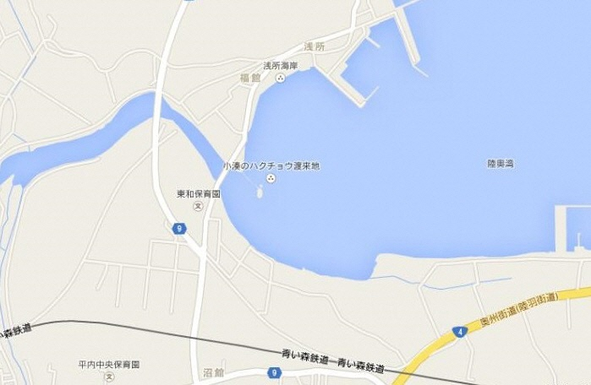

●撮影日 昭和・平成・令和 年 月 日

●作品のコンセプト

※作品の裏面に添付してください。

